МКОУ «Цветковская гимназия»

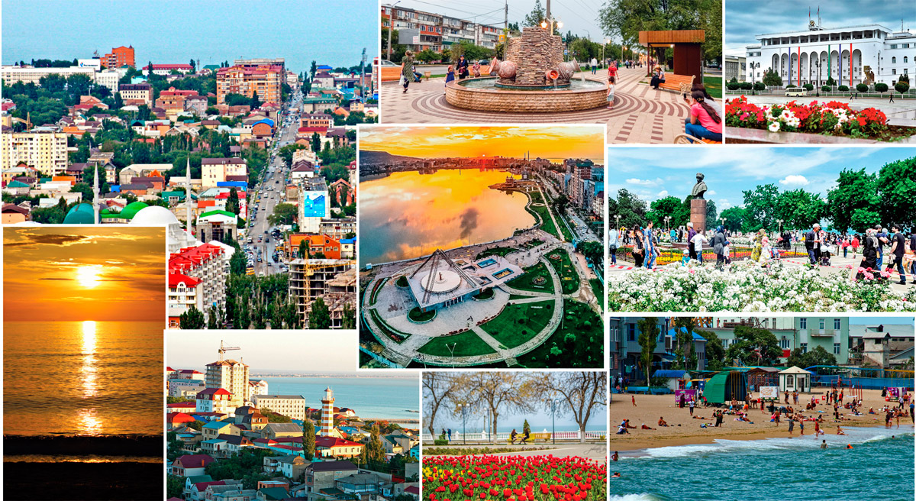

**КУЛЬТУРНЫЙ**

**ДНЕВНИК ШКОЛЬНИКА**

**ученицы 7 «б» класса**

**Ахтемировой Фатимы.**

**2021 год**

**Дорогой друг!**

**Перед тобой культурный дневник школьника. Он предназначен не для выставления отметок и записывания домашнего задания. Он станет тебе полезен в другом.**

**В прошлом (да и сегодня) в России существовали традиции – люди вели дневники, записывая в них свои впечатления об увиденном, прочитанном, прочувственном. Многие из этих дневников стали впоследствии основой для создания знаменитых книг, проведения научных исследований, написания энциклопедий и словарей.**

**Твой культурный дневник поможет тебе сделать свои наблюдения, открытия, проекты и исследования в области истории, культуры и искусства Российской Федерации, Республики Дагестан и села и города. В нем ты сможешь представить собственные мысли после посещения музеев, концертных залов, памятных исторических мести своей малой родины.**

**Чтобы украсить дневник, ты можешь (вместе с родителями) подготовить фотографии, рисунки, коллажи, добавить в него тексты и другие материалы.**

**Желаем тебе интересных встреч, путешествий, знакомств с музыкой, спектаклями, выставками, народными традициями, архитектурными сооружениями!**

**Удачи!**

**Раздел 1. Приглашение к чтению.**

|  |  |  |  |  |  |
| --- | --- | --- | --- | --- | --- |
| **№** | **Дата, форма посещения (очная или дистанционная)** | **Посещение с родителями/групповое/индивидуальное** | **Название, место расположения** | **Впечатление** | **Фотографии** |
| **1** | **Очная** | **Групповое** | **Сельская библиотека** | Мне очень понравилась наша сельская библиотека. В ней царит мудрая и веселая атмосфера. Здесь можно приобщиться к прекрасному миру книг.  Библиотекарь Рабият Джамалудиновна с большой душой относится к своей работе (призванию) Нести в этот мир, вечную, ясную, мудрость книг. Спасибо ей за такой островок, мудрости и культуры в нашем мире! | **C:\Users\User\Desktop\фото 7 б\IMG_20200123_113813.jpg** |
|  | **D:\фото 7 б\IMG_20200123_113839.jpg** |
| **2** | **Очная** | **Индивидуальное** | **Школьная библиотека** | Я очень люблю школьную библиотеку. Там всегда интересно! И каждый ученик нашей гимназии с желанием приходит в этот книжный мир. Здесь много детских журналов и газет, иллюстрированных книг о животных и не только.  А главный человек в нашей библиотеке – это Патимат Джамаловна. Она создает атмосферу праздника в нашей школьной библиотеке:  проводит много разных конкурсов, книжных выставок. За это все спасибо нашей любимой библиотеке. |  |

**Раздел 2. Волшебный мир искусства.**

|  |  |  |  |  |  |
| --- | --- | --- | --- | --- | --- |
| **№** | **Дата, форма посещения (очная или дистанционная)** | **Посещение с родителями/групповое/индивидуальное** | **Название, место расположения** | **Впечатление** | **Фотографии** |
| **1** | **Дистанционная** | **Индивидуальное** | **Г. Москва**  **Третьяковская галерея** «Путешествие в мир искусства (картинную галерею)»  [**https://vk.com/video-152649687\_456239031**](https://vk.com/video-152649687_456239031) | Во время дистанционного обучения я решила совершить онлайн-экскурсию по Третьяковской галерее, в которой собраны многие шедевры искусства . Посещение Третьяковки воодушевило и вдохновило меня. Картины, собранные в музее дали уникальную возможность прикоснуться к ушедшей жизни в той самой великой, удивительной Российской Империи, вспомнить о том, насколько прекрасна и велика наша культура история. |  |
| **2** | **Дистанционная** | **С классом** | [**https://www.youtube.com/watch?v=GD17UugWStM**](https://www.youtube.com/watch?v=GD17UugWStM) | На классном часе посмотрели видеоролик «Как реставрируют картины?» Я познакомилась с профессией реставратора, увидела, насколько сложный и трудоемкий процесс реставрации произведений искусства. Мне очень понравилось это онлайн-путешествие. |  |

**Раздел 3. Театральные встречи.**

|  |  |  |  |  |  |
| --- | --- | --- | --- | --- | --- |
| **№** | **Дата, форма посещения** | **Посещение с родителями/групповое/индивидуальное** | **Название, место расположения** | **Впечатление** | **Фотографии** |
| **1** | **Дистанционно** | **Индивидуальное** | **«Алиса в Зазеркалье»**  [**https://youtu.be/PBaXL90DzPY**](https://youtu.be/PBaXL90DzPY) | Я очень люблю театр! А могу я посмотреть только по ту сторону экрана. Я посмотрела театральное шоу на льду «Алиса в Зазеркалье».  Это так было весело! Актеры играли на высшем уровне. Все от декораций, до музыки было великолепным. Таких эмоций я давно не испытывала. Мне очень понравилось! | **C:\Users\Сидрат\Desktop\IMG-20210408-WA0179.jpg** |

**Раздел 4. Удивительный мир кино.**

|  |  |  |  |  |  |
| --- | --- | --- | --- | --- | --- |
| **№** | **Дата, форма посещения (очная или дистанционная)** | **Посещение с родителями/групповое/индивидуальное** | **Название, место расположения** | **Впечатление** | **Фотографии** |
| **1** | **Очная** | **С классом** | **Кинотеатр «Орбита»** | **Мультфильм "Ральф против Интернета» во время просмотра вызывал очень сильные эмоции. Порой некоторые сцены из мультфильма проецировали на случаи в моей жизни. Не раз возникали мысли, что если бы посмотрела этот мультфильм пораньше , то может быть не совершала бы ошибок в своей жизни.** | **C:\Users\Sidrat\Desktop\все\фотки\Разное\ф\IMG-20190803-WA0021.jpg** |

**Раздел 5. Никто не забыт…**

|  |  |  |  |  |  |
| --- | --- | --- | --- | --- | --- |
| **№** | **Дата, форма посещения (очная или дистанционная)** | **Посещение с родителями/групповое/индивидуальное** | **Название, место расположения** | **Впечатление** | **Фотографии** |
| **1** | **Очная** | **С волонтерским отрядом** | **Цветковка** | **День Победы, самый главный праздник для всех людей. Неоценимый подвиг советских солдат позволил нам жить в свободном мире.**  **Несмотря на то, что война прошла давно, наши жители России помнят, и будут помнить эту войну.**  **Мы должны научиться ценить мирную жизнь, ведь именно ради неё бились, отдавали жизни все те, кто был на войне.** | **C:\Users\Sidrat\Desktop\IMG-20210405-WA0360.jpg** |

**Раздел 6. Музейное зазеркалье.**

|  |  |  |  |  |  |
| --- | --- | --- | --- | --- | --- |
| **№** | **Дата, форма посещения (очная или дистанционная)** | **Посещение с родителями/групповое/индивидуальное** | **Название, место расположения** | **Впечатление** | **Фотографии** |
|  | **Очная** | **Индивидуальное** | **МКОУ «Цветковская гимназия»** | **Любой музей есть память о веках.** | **C:\Users\User\Desktop\фото 7 б\IMG_20210220_114803.jpg** |
|  | **Очная** | **Групповое** | **Библиотека**  **села Цветковка** | **Мне нравится посещать музеи, особенно в которых есть национальный колорит наших предков.** | **C:\Users\User\Desktop\фото 7 б\IMG_20200123_120414.jpg** |

**Раздел 7. Мой Дагестан.**

|  |  |  |  |  |  |
| --- | --- | --- | --- | --- | --- |
| **№** | **Дата, форма посещения (очная или дистанционная)** | **Посещение с родителями/групповое/индивидуальное** | **Название, место расположения** | **Впечатление** | **Фотографии** |
| **1** | **Очная** | **С родителями** | **Каспийское море** | Вид моря производит всегда глубокое впечатление. Оно — воплощение того бесконечного, которое непрестанно привлекает мысль и в котором она непрестанно теряется. | https://md-gazeta.ru/wp-content/uploads/2020/07/plyazh-more.jpeg |
| **2** | **Очное** | **Групповое** | **На пикнике в лесу** | Природа, как добрая улыбчивая мать, отдаёт себя нашим мечтам и лелеет наши фантазии. | https://avatars.mds.yandex.net/get-zen_doc/114944/pub_5b182717581669c9cbee7a5c_5b1829959b403cf2839a86b5/scale_1200 |
|  |  |  |  |  |  |

**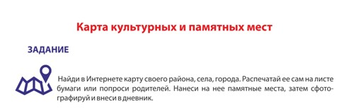**

|  |
| --- |
| **C:\Users\Сидрат\Desktop\IMG_20210407_160450.jpg** |